AUTOR: Vereador ROBSON MOREIRA DE OLIVEIRA-PSD

REQUERIMENTO N°005 /2023

Requer informações sobre o repasse do Programa Direto na Escola.

Excelentíssimo Presidente,
Excelentíssimos Vereadores,

O(A) vereador(a) que este subscreve, depois de ouvido o Plenário, solicita o envio do seguinte REQUERIMENTO:

Exmo. Srº.
Elias Andriato Ribeiro
Presidente da Câmara de Vereadores
N e s t a

O Vereador Robson Moreira de Oliveira, no uso de suas prerrogativas regimentais, com base no art. 67, inciso III,da Lei Orgânica Municipal e artigo 54, inciso V e VI do Regimento Interno desta Casa, propõe à Câmara Municipal de Primavera de Rondônia, que a Excelentíssimo Senhor Eduardo Bertoletti Siveiro, Prefeito Municipal, oficie o Senhor Antônio Carlos da Silva, Secretário Municipal de Educação, solicitando as seguintes informações sobre os repasses do Governo Federal às escolas municipais:
- Quais os valores que cada escola recebeu referente ao Programa Dinheiro Direto na Escola? Como foram utilizados estes recursos? Os conselhos Escolares fiscalizaram e acompanharam? Por favor, enviar documento detalhado e explicativo.
JUSTIFICATIVA:

Devido inúmeras reclamações dos professores solicitando impressora, TV e materiais para a escola, solicito informações sobre como foram destinados os recursos e quanto cada escola recebeu com o repasse do Governo Federal para o Programa Dinheiro Direto na Escola. Dito isso, requeiro informações.

NESTES TERMOS
PEDE DEFERIMENTO
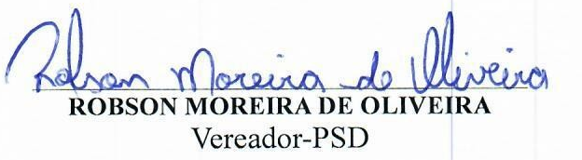

Primavera de Rondônia - RO, 13 de Abril de 2023.

